HỌP MẶT KỶ NIỆM 116 NĂM NGÀY QUỐC TẾ PHỤ NỮ 8/3

Sinh thời chủ tịch Hồ Chí Minh đã từng khẳng định về bản lĩnh, tự tin, vượt khó của phụ nữ Việt Nam:"Non song gấm vóc Việt Nam do phụ nữ ta, trẻ cũng như già, ra sức dệt thêu mà thêm tốt đẹp, rực rỡ". Đây là một tổng kết mang tính lịch sử, đồng thời mang tính dự báo chính xác của Chủ tịch Hồ Chí Minh. Tư tưởng đó cũng là cơ sở, tiền đề cho sự hình thành các quan điểm của Người về giải phóng phụ nữ và thực hiện "nam nữ bình quyền".

Trong không khí vui tươi, ấm áp của những ngày đầu xuân, khi dư âm của tháng Giêng – tháng của lễ hội và niềm vui – vẫn còn lan tỏa, hôm nay để kỉ niệm chào mừng 116 năm ngày Quốc tế phụ nữ 8/3, nhà trường long trọng tổ chức buổi họp mặt toàn thể CB,GV-NV. Đây là dịp để chúng ta cùng nhau gặp gỡ, chia sẻ niềm vui và gửi những lời chúc tốt đẹp nhất đến toàn thể chị em phụ nữ trong nhà trường.

Trong buổi họp mặt nhà trường ghi nhận những công lao đóng góp to lớn của chị em phụ nữ và tôn vinh vẻ đẹp của phụ nữ; bên cạnh đó cũng đánh giá cao vai trò của phụ nữ trong công tác chuyên môn cũng như sự khéo léo, đảm đang của chị em phụ nữ “ Giỏi việc nước, đảm việc nhà”. Mỗi một phụ nữ là một bông hoa tươi đẹp; khi toả sắc, chị em như những vườn hoa rực rỡ, thơm ngát tô điểm cho đất nước ngày một thịnh vượng, phồn vinh.

Đồng thời nhà trường cũng mong muốn rằng trong thời gian tới, toàn thể nữ CB,GV-NV tiếp tục phát huy truyền thống của người phụ nữ Việt Nam, ngoài việc thực hiện tốt thiên chức, vai trò, nhiệm vụ của mình, còn không ngừng học hỏi và rèn luyện để hoàn thiện về tri thức, kỹ năng, nắm bắt và đáp ứng sự phát triển của thời đại mới.
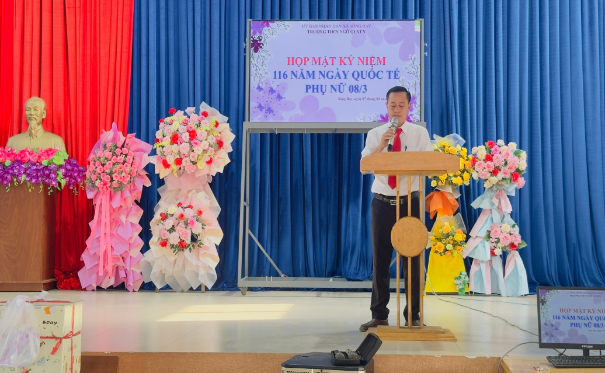
Thầy Hiệu trưởng Ngô Văn Toàn phát biểu tại buổi họp mặt
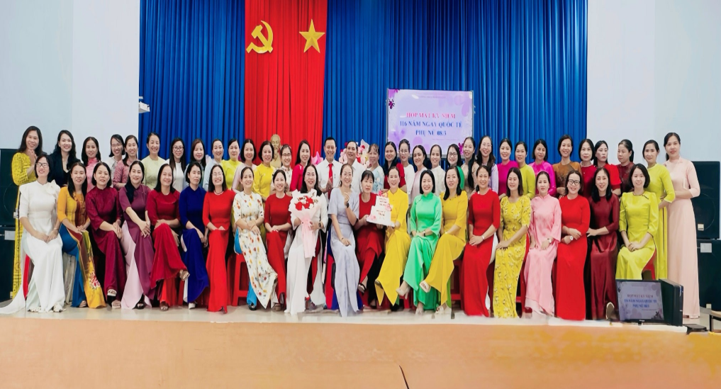
Hoạt động tôn vinh tất cả quý cô trong buổi họp mặt.

Bên cạnh các hoạt động của nhà trường các em học sinh cũng được phát động tham gia các phong trào thi đua như: “ Tiết học tốt, buổi học tốt” thông qua những bông hoa điểm tươi thắm gửi đến quý cô và cũng nhân dip này giúp các em hiểu thêm rằng: Ngày Quốc tế Phụ nữ 8/3 là dịp để tôn vinh vẻ đẹp, khẳng định vai trò của phụ nữ trong xã hội và trong cuộc sống. Đồng thời ôn lại truyền thống lịch sử vẻ vang, biểu dương tinh thần, lực lượng của Phụ nữ thế giới nói chung và Phụ nữ Việt Nam nói riêng trong công cuộc đấu tranh cho độc lập dân tộc, hòa bình dân chủ và tiến bộ xã hội, cho quyền lợi hạnhphúc của phụ nữ.
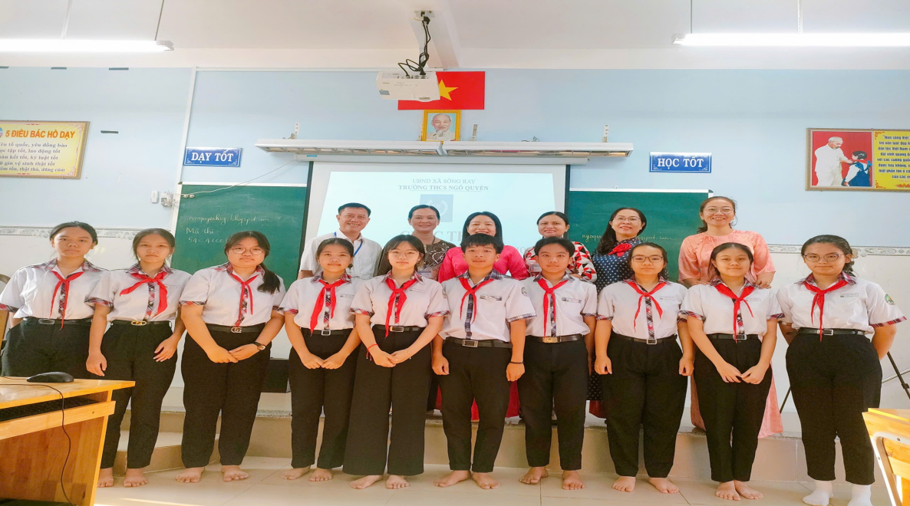
Các em học sinh tích cực tham gia phong trào thi đua “ Tiết học tốt, buổi học tốt”.

